Rubriques
12 - LibEdit : Compléments
12.1 - Généralités
12.2 - Positionnement de l'ancre
12.3 - Alias
12.4 - Champs:
12.5 - Documentation des composants)
12.5.1 - Mots clés (Keywords)
12.5.2 - Documentation du composant (Doc)
12.5.3 - Fichier associé de documentation (DocFileName)
12.5.4 - Filtrage des Modules pour CVPCB
12.6 - « Librairie » de symboles
12.6.1 - Exportation/Création de symboles
12.6.2 - Importation d'un symbole

LibEdit : Compléments

Généralités
On rappelle qu'un composant comporte plusieurs éléments:
- Son graphisme ( formes géométriques, textes ).
- Les Pins.
- Les champs, ou textes associes, utilisés par les post processeurs : netliste, liste des composants...
Les 2 champs devant obligatoirement être initialisés sont la référence et la valeur.
On peut aussi donner le nom du module associé, pour le circuit imprimé.
Le nom du schéma associé au composant n'est pas utilisé, il est prévu pour de futurs développements.
Les autres champs sont les champs libres, Les autres peuvent généralement rester vides, et pourront être complétés en schématique.
Cependant, gérer une documentation associée à ce composant en facilite beaucoup la recherche, l'utilisation et la maintenance des librairies.
Elle est constituée de
- Une ligne de commentaire.
- Une ligne de mots clés ‘ tels que TTL CMOS NAND2..., séparés par des espaces
- Un nom de fichier attaché (par exemple un schéma d'application, une notice, un fichier pdf...). Par défaut, le fichier attaché est recherché dans le répertoire
kicad/share/library/doc puis
kicad/library/doc
et sous linux également dans
/usr/local/kicad/share/library/doc
/usr/share/kicad/library/doc
/usr/local/share/kicad/library/doc
Les mots clés permettront de rechercher de façon sélective un composant en fonction d'un critère de sélection
La ligne de commentaire et de mots clés est affichée dans différents menus, et en particulier lorsque l'on sélectionne un composant à partir de la liste affichée des composants d'une librairie.
Le composant possède également une ancre ou point d'ancrage. C'est par rapport à ce point qu'une rotation ou un miroir sont faits, et lors d'un placement, c'est ce point qui sert de référence de position.
Il est donc bon de positionner intelligemment cette ancre.
Un composant peut aussi avoir des alias, c'est à dire une série de noms équivalents. Cela permet de réduire considérablement de nombre de composants à créer réellement (par exemple, un 74LS00 peut avoir comme alias 74000, 74HC00, 74HCT00 ...).
Enfin les composants sont répartis dans des librairies (classement par thèmes, ou par fabricant..), de façon à faciliter leur gestion.

Positionnement de l'ancre
C'est le point de coordonnées 0,0 matérialisé par les axes affichés à l'écran:
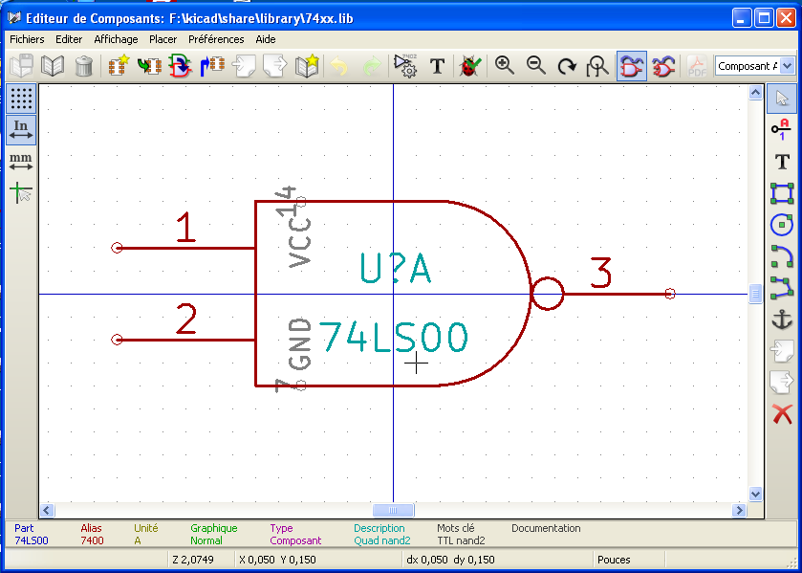

On peut repositionner l'ancre de la façon suivante:
Sélectionner l'outil 
Puis cliquer sur la nouvelle position désirée de l'ancre. Le dessin sera automatiquement recadré

Alias
Un alias est un autre nom correspondant au même composant en librairie.
Des composants similaires en brochage et représentation peuvent alors être représentés par un seul composant, auquel on ajoutera plusieurs alias ( ex: 7400 avec alias 74LS00, 74HC00, 74LS37 .. ).
L'utilisation des alias permet de construire beaucoup plus rapidement des librairies complètes.
Par ailleurs ces librairies, beaucoup plus compactes que si chaque variante était construite séparément sont chargées plus rapidement.
Pour modifier la liste des alias, il faut appeler la fenêtre d'édition générale du composant (outil 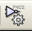) et sélectionner Alias:
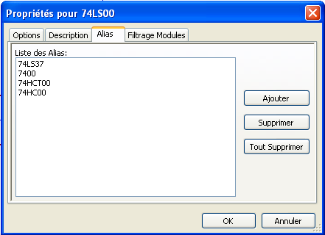
On peut ainsi ajouter ou supprimer tout alias désiré.
L'alias courant ne peut évidemment pas être supprimé puisque il est en cours d'édition.
Pour supprime tous les alias, il faut d'abord veiller à sélectionner le composant racine ( premier composant de la liste des alias dans la fenêtre de sélection du toolbar général).

Champs:
Il y a 4 champs (textes attachés au composant) réservés, et 8 champs libres (champs utilisateurs)
L'éditeur de champs est accessible par l'outil  :
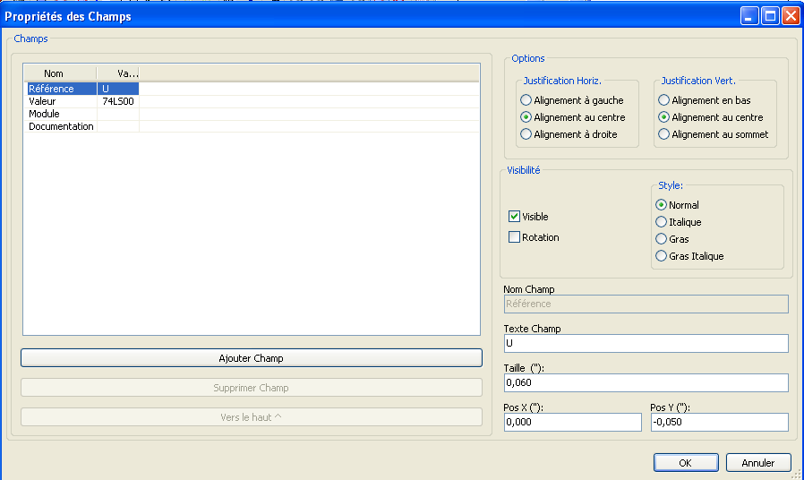

Champs réservés:
- Référencer
- Valeur: C'est le nom du composant en librairie, et la valeur par défaut en schématique.
- Module Nom du module utilisé pour le circuit imprimé. Peu utile lorsque on utilise CvPcb pour gérer les modules, mais obligatoire si CvPcb n'est pas utilisé.
- Documentation: réservé (non encore utilisé).

Documentation des composants)
Pour éditer la documentation, il faut appeler la fenêtre d'édition générale du composant (outil ) et sélectionner Doc:

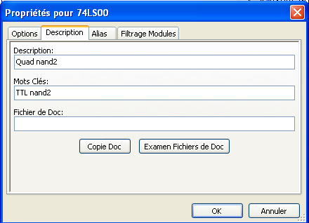

Attention:
Bien veiller à la bonne sélection de l'alias, ou du composant racine, car cette documentation est la seule caractéristique qui diffère entre alias.
Le bouton Copy Doc permet de copier les information de documentation du cmposant racine vers l'alias en cours d'édition.

Mots clés (Keywords)
Les mots clés permettront de rechercher de façon sélective un composant en fonction d'un critère de sélection (fonction, famille technologique..).
Lors de la recherche, Eeschema ne fait pas de différence entre minuscules et majuscules.
Les mots clés les plus courants utilisés dans les librairies sont
CMOS TTL pour les familles logiques
AND2 NOR3 XOR2 INV... pour les portes ( AND2 = porte AND 2 entrées, NOR3 = porte NOR à 3 entrées).
JKFF DFF ... pour les bascules JK, D (FF = Flip Flop).
CAD CDA MUX...
OpenCol pour les portes à collecteur ouvert.
Ainsi si dans la schématique, on demande le composant par mots clés NAND2 OpenCol, Eeschema affichera la liste des seuls composant possédant ces 2 mots clés.

Documentation du composant (Doc)
La ligne de commentaire (et de mots clés ) est affichée dans différents menus, et en particulier lorsque l'on sélectionne un composant à partir de la liste affichée des composants d'une librairie et dans le menu ViewLib.
Si cette doc existe, elle est aussi accessible dans la schématique dans le menu Popup, en cliquant avec le bouton droit sur un composant.

Fichier associé de documentation (DocFileName)
Désigne un fichier attaché (fichier pdf de documentation) qui pourra être visualisé.

Filtrage des Modules pour CvPcb
On peut donner la liste des modules autorisés pour le composant.
Cette liste est un filtre et sera utilisée par CvPcb pour n'afficher que ces modules autorisés.
Une liste vide ne filtre rien.
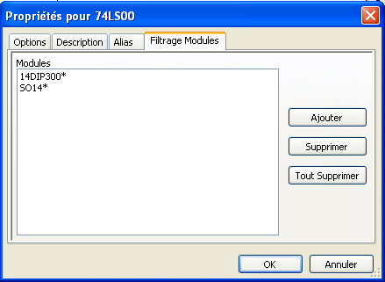
On peut utiliser des caractères "jocker" dans les nom:
S014* permet d'afficher dans CvPcb tous les modules dont les noms commencent par SO14
Pour une résistance, R? permet d'afficher tous les modules dont le nom commence par R et est composé de 2 lettres.
Exemple d'affichage avec et sans filtrage pour le même composant:
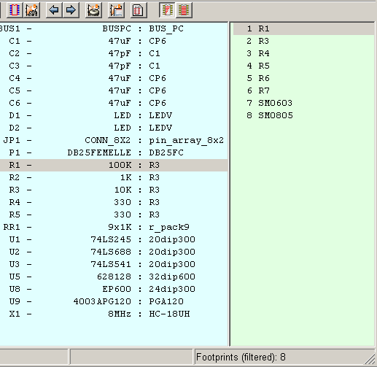 | Avec filtage
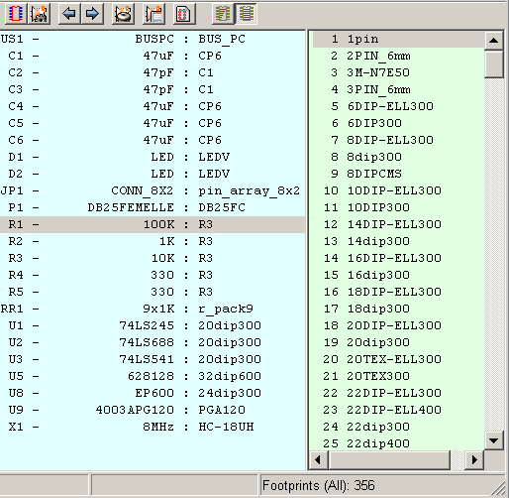 | Sans filtrage

« Librairie » de symboles
On peut se constituer facilement des fichiers de symboles graphiques fréquemment utilisés dans la création de composants (triangles, forme de portes ET, OU, OU Exclusif...), les sauver et les réutiliser.
Ces fichiers sont par défaut dans le répertoire des librairies et ont pour extension .sym .
Les symboles ne sont pas regroupés en librairies comme les composants car ils sont en général très peu nombreux.

Exportation/Création de symboles
Un composant peut être exporté comme symbole par l'outil 
En général on ne crée qu'un graphisme, aussi il sera une bonne idée d'effacer les pins en place, s'il y en a.

Importation d'un symbole
Cela permet d'ajouter des graphismes à un composant en cours d'édition.
Un symbole est importé par l'outil
Le graphisme importé vient s'ajouter tel qu'il a été crée au graphisme existant.

